**4) Quản lý khách hàng**

4.1. DFD Mức 1

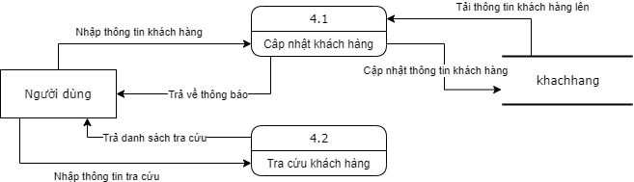

*Hình II.4.1.1: DFD quản lý khách hàng*

4.2. Sơ đồ tổng quát chức năng

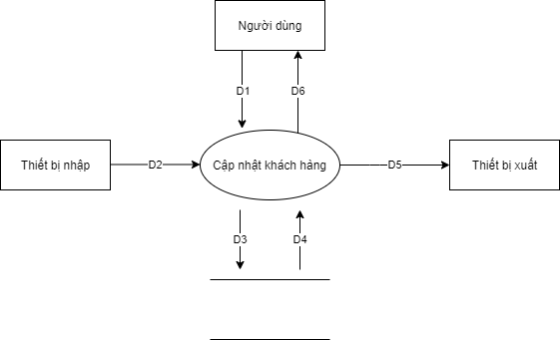

*Hình II.4.2.1: DFD tổng quát xử lý cập nhật khách hàng*

Ý nghĩa từng dòng dữ liệu

D1 : Thông tin khách hàng

D5 : Không có

D2 : Thông tin khách hàng

D3 : Thông tin nhân viên lưu trữ

D4 : Danh sách thông tin khách hàng

D6 : Danh sách khách hàng

Thuật toán xử lý

**Bước 1:** Kết nối dữ liệu.

**Bước 2:** Đọc D4 từ bộ nhớ phụ lấy các dữ liệu về danh sách khách hàng

**Bước 3:** Nhận D1 từ người dùng.

**Bước 4:** Kiểm tra thông tin đã hợp lệ hay chưa?

**Bước 5:** Nếu thỏa các điều kiện thì lưu dữ liệu thông tin khách hàng D3 xuống bộ nhớ và thông báo kết quả cho D6.

**Bước 6:** Đóng kết nối dữ liệu.

**Bước 7:** Kết thúc.

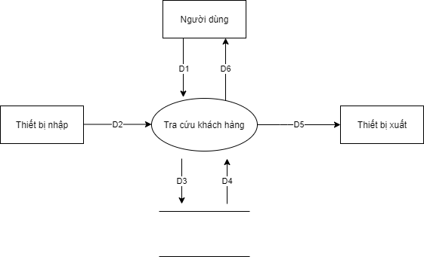

*Hình II.4.2.2: DFD tổng quát xử lý tra cứu khách hàng*

Ý nghĩa từng dòng dữ liệu

D1 : Thông tin về khách hàng cần tìm

D5 : không có

D2 :  Nhập thông tin khách hàng cần tìm

D3 : Thông tin khách hàng

D4 : Danh sách khách hàng cần tìm

D6 : Xuất ra danh sách khách hàng

Thuật toán xử lý

**Bước 1:** Kết nối dữ liệu.

**Bước 2:** Đọc D4 từ bộ nhớ phụ lấy các dữ liệu về danh sách khách hàng

**Bước 3:** Nhận D1 từ người dùng.

**Bước 4:** Kiểm tra thông tin khách hàng đúng với thông tin tìm kiếm

**Bước 5:** Thông báo kết quả cho D6.

**Bước 6:** In ra danh sách khách hàng cần tìm.

**Bước 7:** Đóng kết nối dữ liệu.

**Bước 8:** Kết thúc.